Martes
29
de Junio

2° de Secundaria
Ciencias. Física

Recordemos el movimiento

Aprendizaje esperado: Comprende los conceptos de velocidad y aceleración

Énfasis: Identificar movimiento, marco de referencia y trayectoria. Identificar la diferencia entre rapidez y velocidad. Reconocer un movimiento acelerado.

¿Qué vamos a aprender?

El propósito de esta sesión es que puedas identificar qué es el movimiento, las características que lo definen y algunos tipos de movimiento.

¿Qué hacemos?

Para recuperar lo que sabes acerca de los temas que revisarás en esta sesión, anota las siguientes preguntas en tu cuaderno, y reflexiona en sus posibles respuestas.

- ¿Cómo se puede distinguir si un objeto se ha movido?
- ¿Qué es un marco de referencia?
- ¿Son diferentes la distancia y el desplazamiento cuando se mueve un objeto?
- ¿Hay alguna diferencia entre rapidez y velocidad?
- ¿Qué significa que un objeto acelere?

Para iniciar, ¿qué es el movimiento?
El movimiento está en todo lo que nos rodea; aunque no lo notemos, hay muchas cosas en movimiento a nuestro alrededor. Para tener una idea más clara de esto, observa el siguiente video.

- El universo en movimiento
Del minuto 00:51 al 04:15
https://youtu.be/LezAFPcQV-k

Todo está en movimiento, aunque no lo podamos percibir. Pero entonces, ¿cómo saber si algo se ha movido?

Un cuerpo u objeto se ha movido cuando ya no está en el mismo lugar que cuando se empezó a observar. Si un objeto cambia de posición con respecto a otro decimos que se ha movido.

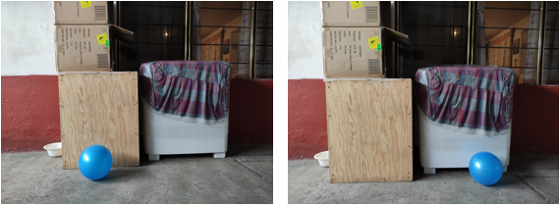

Entonces, el movimiento es un cambio en la posición, pero la posición ¿con respecto a qué?

Por ejemplo, cuando vas en bicicleta, no te mueves con respecto a ella, ya que siempre estás en la misma posición sobre la bici, por lo tanto, con respecto a la bici no estas en movimiento.

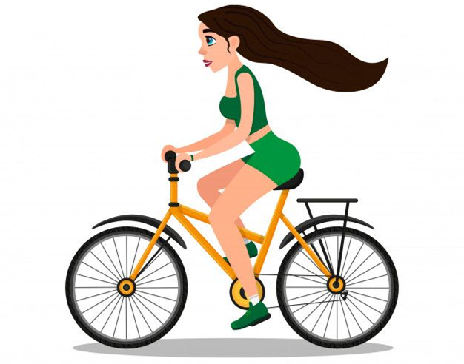

Pero si una persona te ve de lejos, verá que estas cambiando de posición, por lo tanto, para este observador sí te estarás moviendo.

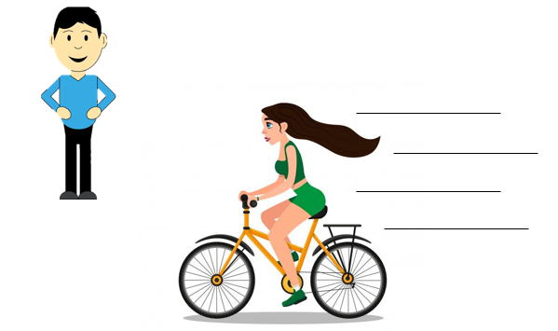

El movimiento es relativo, y para saber si algo se mueve o no, se debe definir un punto de referencia.
Para conocer más al respecto, observa el siguiente video.

- ¿Cómo sabes que se mueve?
Del minuto 02:28 al 02:49 y del 03:20 al 06:22
https://youtu.be/-mAo5vHTK2Q

El punto de referencia es un lugar arbitrario, pero a partir de este se pueden medir distancias para localizar objetos. Por ejemplo, en casa puedes considerar como punto de referencia la puerta de entrada, y calcular a cuántos metros está la tienda más cercana. Esta distancia variará dependiendo de la casa que se considere como punto de referencia.

Los puntos de referencia son la base sobre la que se construyen los marcos de referencia, que básicamente son todas las coordenadas que se pueden generar desde el punto de referencia, que sirven para medir la posición y otros fenómenos físicos.

Una vez que ya sabes cómo identificar que un objeto se mueve, lo siguiente que es de interés es qué camino sigue. Aquí existen tres términos que debes recordar, desplazamiento, trayectoria y distancia. Observa el siguiente video para reconocer la diferencia entre ellos.

- Describiendo el movimiento
Del minuto 02:07 al 04:23
https://youtu.be/-79DF6giljY
https://youtu.be/-79DF6giljY

Para entender mejor la diferencia entre desplazamiento, trayectoria y distancia, analiza lo que pasa con los corredores de atletismo.

En la prueba de 100 metros planos, corren en línea recta. El desplazamiento se define como la distancia entre los puntos de inicio y fin de un movimiento. Por lo tanto, el desplazamiento de los corredores será de 100 metros, que es la distancia entre el punto de salida y la meta.

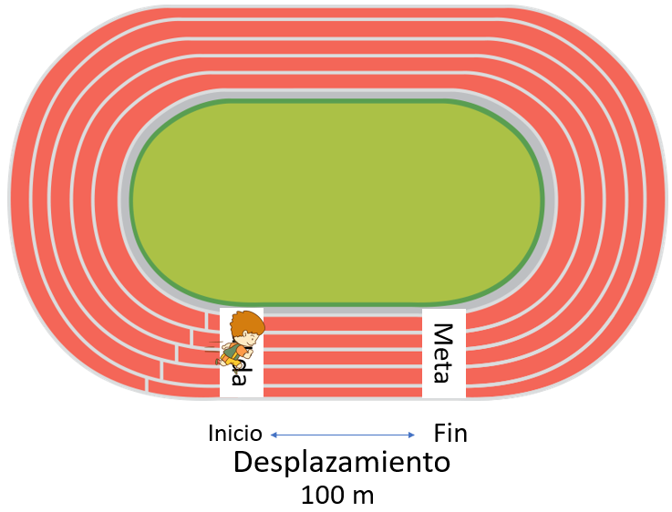

Recuerda que el desplazamiento es una magnitud vectorial, por lo que tiene magnitud, dirección y sentido.

La trayectoria, por otro lado, es el camino que siguieron los corredores, en el caso de los 100 metros planos, la trayectoria es una línea recta que va del punto de salida a la meta.

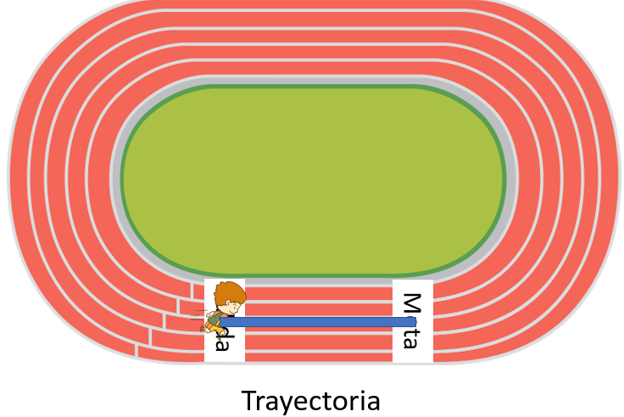

Mientras que la distancia es la longitud de dicha trayectoria, que para este primer ejemplo también es de 100 metros. La distancia es una magnitud escalar, que solo se compone por un número y una unidad de medida.

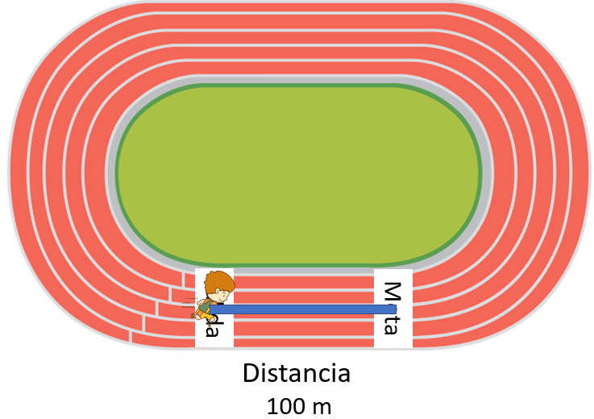

Ahora supón que un corredor dará una vuelta completa a la pista, y su llegada será en el mismo punto del que salió. En este caso, el desplazamiento será cero, ya que es la distancia en línea recta entre el punto inicial y el final del movimiento, y como el corredor llegó al mismo lugar donde empezó, al final su desplazamiento es de cero metros.

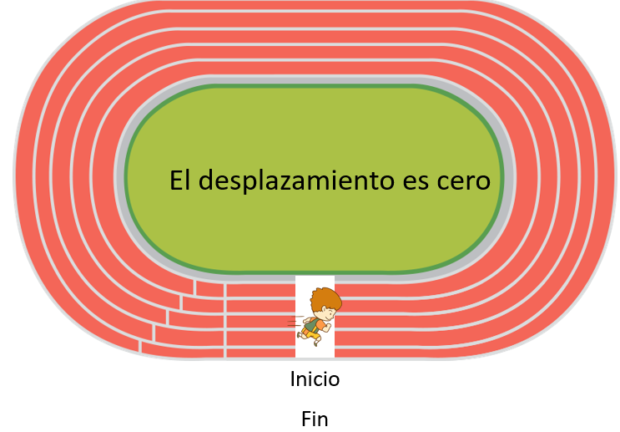

Por otro lado, la trayectoria que siguió fue una especie de elipse, y la distancia recorrida fue de 400 metros. Entonces, aunque no hubo desplazamiento sí hubo distancia.

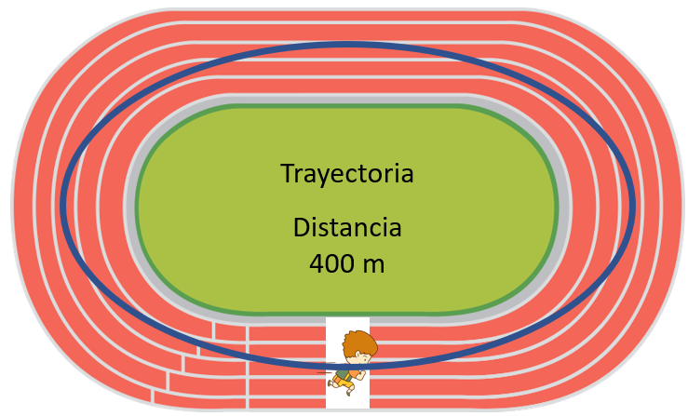

Otro aspecto interesante que se puede analizar en un movimiento es cuánto tiempo lleva realizarlo. Si hay varios corredores compitiendo en la prueba de los 100 metros planos, el que recorra esta distancia en menos tiempo será el ganador.

Usualmente decimos que el ganador fue el más veloz o el más rápido. En la vida cotidiana muchas veces utilizamos las palabras rapidez y velocidad como sinónimos, pero en la física describen dos fenómenos, que, aunque pueden estar relacionados, no son iguales. Observa el siguiente video para profundizar más en estas diferencias.

- Describiendo el movimiento
Del minuto 04:24 hasta 05:34
https://youtu.be/-79DF6giljY

La rapidez es una magnitud escalar, es decir que solo está compuesta por un número y una unidad. Además, matemáticamente se obtiene cuando se divide la distancia recorrida entre el tiempo total que tomó realizar el movimiento.

Por ejemplo, si caminas una distancia de 1500 metros en 10 minutos, siguiendo la trayectoria que se ve en la imagen.

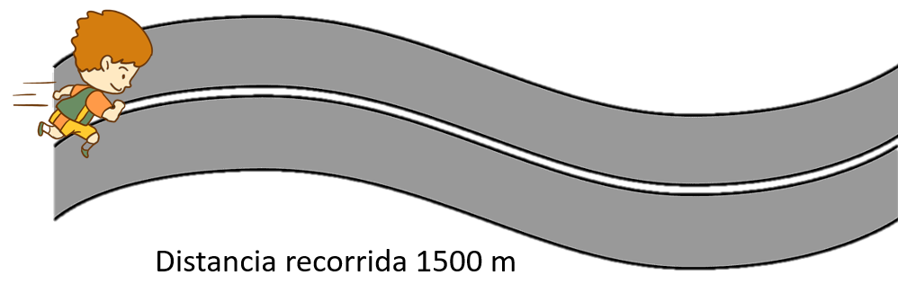

Tendrás que tu rapidez es el resultado de dividir los 1500 metros entre los 10 minutos que tomó el movimiento, es decir 150 metros por minuto.

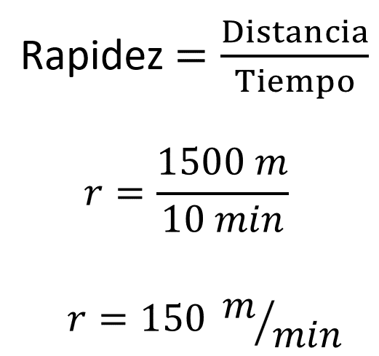

Como puedes ver, para calcular la rapidez se utiliza la distancia recorrida, es decir, la longitud total de la trayectoria que se siguió. Pero existe otra magnitud que da información sobre el movimiento de los cuerpos, el desplazamiento. En este ejemplo, puedes ver que la trayectoria caminada no es una línea recta, si no que se siguió un camino irregular, entonces, el desplazamiento será diferente a la distancia recorrida.

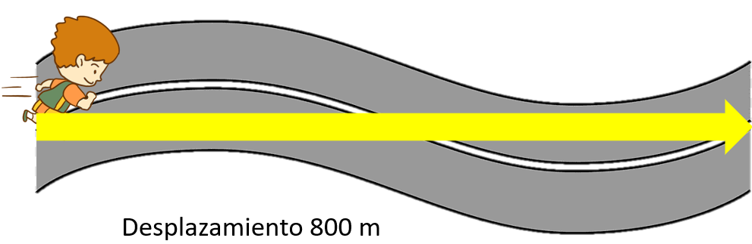

Ahora supón que se mide el desplazamiento en este ejemplo, y da un total de 800 metros.

Si divides el desplazamiento entre el tiempo que llevó el movimiento, el resultado recibe el nombre de velocidad. La velocidad es el resultado de dividir el desplazamiento entre el tiempo. La velocidad será de 80 metros por minuto, y, además, también es un vector, es decir se debe indicar su dirección y sentido.

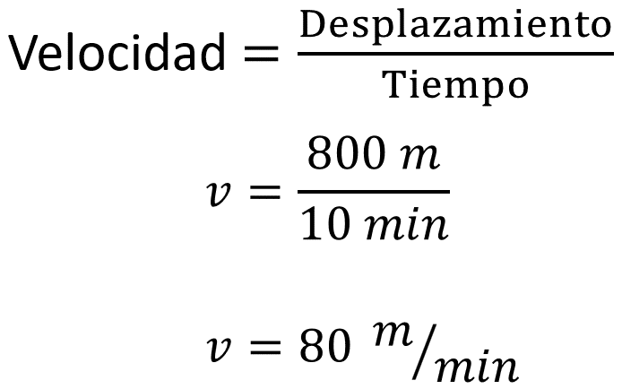

En este ejemplo, la magnitud de la rapidez y la velocidad no son iguales, pero se puede dar el caso en el que sí coincidan, cuando la trayectoria que siga el cuerpo en movimiento sea una línea recta.

También puede haber otro caso extremo, en donde el objeto recorra una distancia, pero su desplazamiento sea cero, como cuando se regresa al mismo punto de partida.

En ese caso, sí será posible obtener un valor para la rapidez, pero no para la velocidad, ya que el desplazamiento será igual a cero. Entonces, la diferencia entre rapidez y velocidad, es que la rapidez depende de la distancia recorrida, mientras que la velocidad depende del desplazamiento.

Hasta ahora has considerado que los movimientos recorren desplazamientos iguales en tiempos iguales, es decir que tienen una velocidad constante. Pero ¿qué pasa si un objeto se mueve más rápido o más lento?

Cuando existe un cambio en la velocidad con la que se realiza un movimiento se habla de un movimiento acelerado.

La aceleración indica el cambio en la velocidad, en cuánto aumenta o en cuánto disminuye. Al igual que la velocidad, es una magnitud vectorial, por lo que comparte sus características con esta última, es decir, tiene magnitud, dirección y sentido.

Un movimiento acelerado con el que probablemente estés familiarizada o familiarizado es la caída libre, que se presenta cuando dejamos caer un objeto sobre el suelo. Por la acción de la gravedad, un objeto en caída libre aumenta su velocidad, lo que significa que se está acelerando.

Es muy común encontrar la aceleración en la vida cotidiana, y nos indica cómo cambia la velocidad. Piensa, por ejemplo, cuando estas en reposo y comienzas a caminar, en un principio, tu velocidad era cero, ya que no te movías, pero después, al iniciar el movimiento tu velocidad cambió aumentando, por lo tanto, existió una aceleración.

Otro ejemplo es cuando un automóvil frena para detenerse, en su movimiento hubo un cambio de velocidad, en este caso una disminución, y por lo tanto una aceleración, aunque es una aceleración negativa o desaceleración. Además, como la velocidad es una magnitud vectorial, otra forma de modificarla es cambiando su dirección, entonces, si vas en una bicicleta y tomas una curva, aunque la velocidad no cambie tu dirección sí lo hará, por lo que existirá una aceleración.

El Reto de Hoy:

Retoma las preguntas del inicio de la sesión y revisa tus respuestas, de ser necesario corrígelas o compleméntenlas.

- ¿Cómo se puede distinguir si un objeto se ha movido?
- ¿Qué es un marco de referencia?
- ¿Son diferentes la distancia y el desplazamiento cuando se mueve un objeto?
- ¿Hay alguna diferencia entre rapidez y velocidad?
- ¿Qué significa que un objeto acelere?

¡Buen trabajo!

Gracias por tu esfuerzo.

Para saber más:
Lecturas
https://libros.conaliteg.gob.mx/secundaria.html

